Министерство образования Республики Беларусь

Учреждение образования
БЕЛОРУССКИЙ ГОСУДАРСТВЕННЫЙ УНИВЕРСИТЕТ
ИНФОРМАТИКИ И РАДИОЭЛЕКТРОНИКИ

Факультет компьютерного проектирования
Кафедра проектирования информационно-компьютерных систем
Рефакторинг и оптимизация программного кода

Отчет
по практической работе №4
на тему:
Реализация системы аутентификации и авторизации пользователей ПС и механизмов обеспечения безопасности данных
Проверил |  |  | А.В. Шелест
 | ^{(подпись)}
зачтено
 | ^{(дата защиты)}
Выполнил |  |  | Д.В. Ясенко  гр. 114302
 | ^{(подпись)}

Минск, 2024
Содержание

1 Реализация системы аутентификации и авторизации пользователей ПС и механизмов обеспечения безопасности данных 3
2 Список использованных источников……..……………….…………....9

1 РЕАЛИЗАЦИЯ СИСТЕМЫ АУТЕНТИФИКАЦИИ И АВТОРИЗАЦИИ ПОЛЬЗОВАТЕЛЕЙ ПС И МЕХАНИЗМОВ ОБЕСПЕЧЕНИЯ БЕЗОПАСНОСТИ ДАННЫХ

В данном практическом занятии основной акцент делается на внедрении механизма аутентификации и авторизации с использованием технологии JSON Web Token (JWT). JWT — это современный стандарт для передачи данных в виде компактных и безопасных JSON-объектов, который широко используется для аутентификации в веб-приложениях. Он позволяет реализовать надежную систему контроля доступа и легко интегрируется в современные архитектуры программных систем.
JWT представляет собой токен, содержащий информацию о пользователе и его правах доступа, подписанный с использованием ключа, что гарантирует целостность данных и их защиту от подделки. При аутентификации сервер генерирует JWT-токен и отправляет его клиенту, который затем использует его для доступа к защищённым ресурсам. Важным преимуществом использования JWT является то, что проверка токена может происходить без необходимости постоянного обращения к серверу, так как токен содержит всю необходимую информацию.
В ходе выполнения задания необходимо реализовать аутентификацию и авторизацию с помощью JWT. Также потребуется описать и продемонстрировать использование сторонних компонентов, если они применялись, и обеспечить безопасность данных с помощью методов шифрования и механизма контроля прав доступа. В случае изменений в архитектуре системы, связанных с внедрением JWT, необходимо их описать.
Для реализации аутентификации и авторизации с использованием JSON Web Token (JWT) в .NET требуется выполнить несколько шагов, начиная с настройки инфраструктуры токенов и заканчивая их использованием в контроллерах для защиты API [1].
Для начала необходимо добавить зависимость Microsoft.AspNetCore.Authentication.JwtBearer --version 8.0.1
После чего Добавить в файл appsettings.json секцию с параметрами для JWT, пример изображен на рисунке 1.

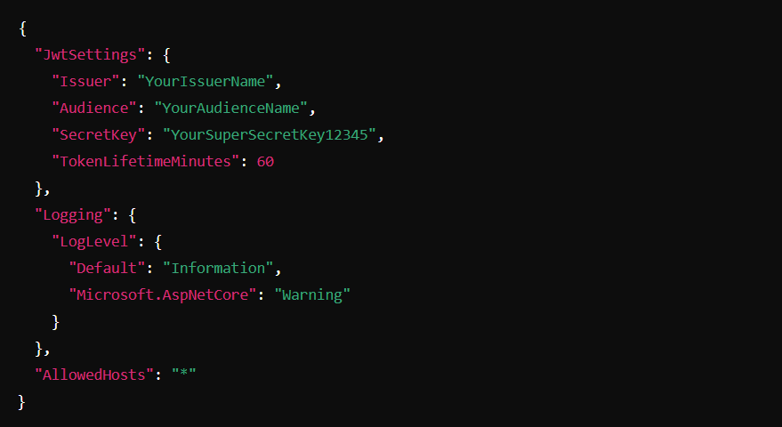

Рисунок 1 – Файл appsettings.json с параметрами для JWT

Теперь необходимо настроить JWT-аутентификацию в файле Program.cs, пример на рисунке 2.

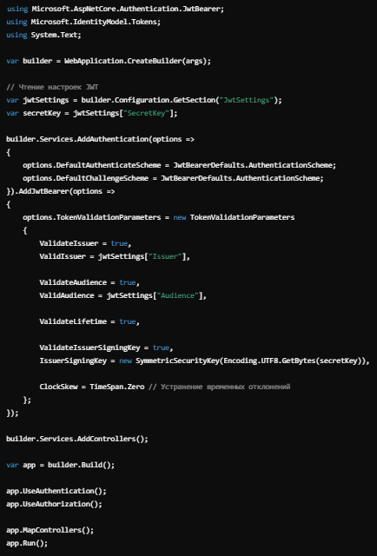

Рисунок 2 – Конфигурация JWT

Теперь нужно создать метод для генерации JWT-токена. Этот метод можно реализовать в сервисе, который будет заниматься аутентификацией, пример кода на рисунке 3.

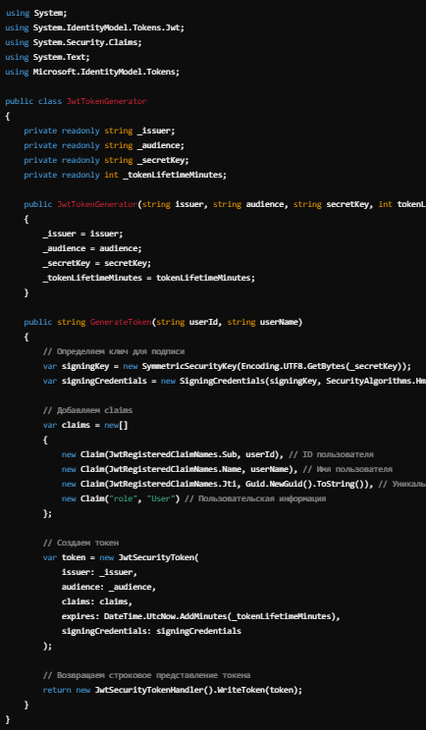

Рисунок 3 – Генерация JWT

Пример использования аутентификации в контроллере, где происходит проверка учетных данных и генерация JWT-токена. Достаточно повесить атрибут Authorize над контроллером или методами отдельно, пример код на рисунке 4
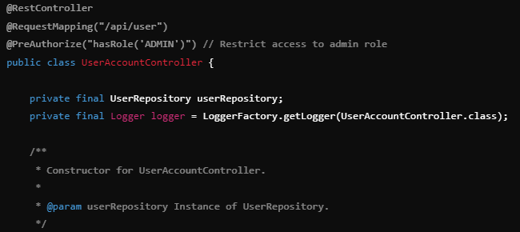
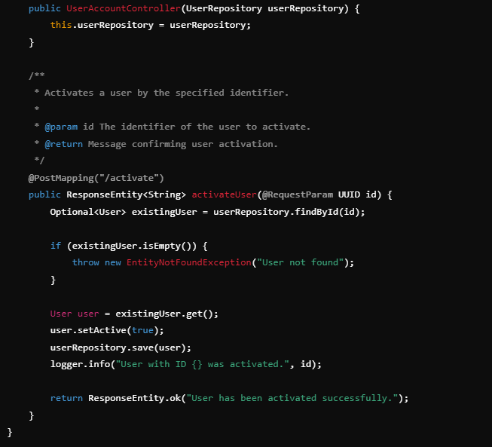

Рисунок 4 – Пример использования атрибута Authorize

JWT является мощным инструментом для реализации аутентификации и авторизации в современных веб-приложениях. В .NET его легко интегрировать и настроить с использованием встроенных средств, что позволяет быстро обеспечить безопасность API.
Также в программной системе (ПС) предусмотрено хеширование паролей с солью для повышения безопасности данных пользователей. Хеширование пароля с добавлением соли – это важный шаг для защиты паролей в базе данных от потенциальных атак, таких как атака по словарю или brute-force.
Хеширование – это процесс преобразования пароля в фиксированную строку символов (хеш). При этом, даже если два пользователя вводят одинаковые пароли, результат хеширования без соли будет одинаковым, что создает уязвимость [2].
Соль – это случайная строка данных, которая добавляется к паролю перед хешированием. Это делает результат хеширования уникальным даже для одинаковых паролей. Соль предотвращает использование предварительно вычисленных таблиц хешей.
Пример реализации хеширования паролей с солью в .NET изображен на рисунке 5.

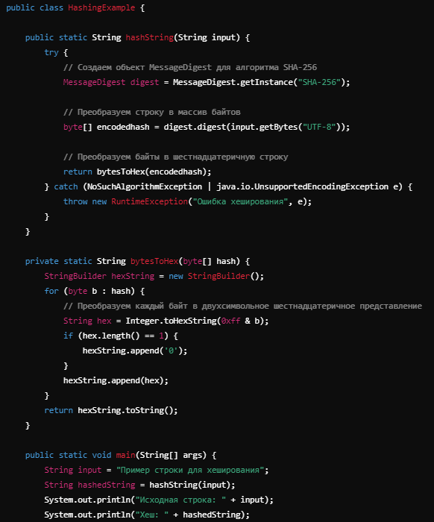

Рисунок 5 – Пример реализации хеширования

Хеширование паролей с солью повышает безопасность, так как злоумышленникам сложнее подобрать пароли даже при наличии хешей. В сочетании с использованием JWT для аутентификации, ПС получает более надежную защиту данных пользователей.

Вывод:
В ходе выполнения работы были исследованы различные подходы к реализации аутентификации и авторизации в программной системе (ПС), включая использование сторонних компонентов для внедрения стандартов, таких как JWT. Реализованная система аутентификации и авторизации успешно интегрировалась в архитектуру ПС, что обеспечило безопасное управление доступом пользователей.
Кроме того, были предусмотрены дополнительные механизмы защиты данных, такие как шифрование и разграничение прав доступа, что значительно повысило уровень безопасности ПС.

Ссылка на репозиторий GitHub: https:// https://github.com/txrch/riopk

СПИСОК ИСПОЛЬЗОВАННЫХ ИСТОЧНИКОВ

[1] JSON Web Token [Электронный ресурс]. – Режим доступа https://en.wikipedia.org/wiki/JSON_Web_Token. – Дата доступа: 23.10.2024.
[2] SHA256 Klasa [Электронный ресурс]. – Режим доступа: https://learn.microsoft.com/pl-pl/dotnet/api/system.security.cryptography.sha256?view=net-8.0. – Дата доступа: 23.10.2024.

